SETMANA DEL 4 AL 8 DE MAIG

Bon dia Linx i Tucans!
Aquesta setmana aprendrem moltes coses sobre els pirates.
Prepara la teva disfressa! I fes-te una foto. Et volem veure!

*PROJECTE (medi, plàstica)
Llegeix la informació sobre els pirates (en un word a part), contesta les preguntes i munta una presentació del que has après. Acompanya la feina amb fotos, dibuixos i fes-ho a la llibreta, a l´ordinador, en un mural,...
Fes una foto del teu projecte i envia´l al correu. El volem veure!
https://contes-i-llegendes.dibuixos.cat/pirates/pirata-nen-amb-lloro.html
(dibuixos de pirates)

Fes aquest treball manual amb el rotlle de paper de WC o un altre que se t´acudeixi.
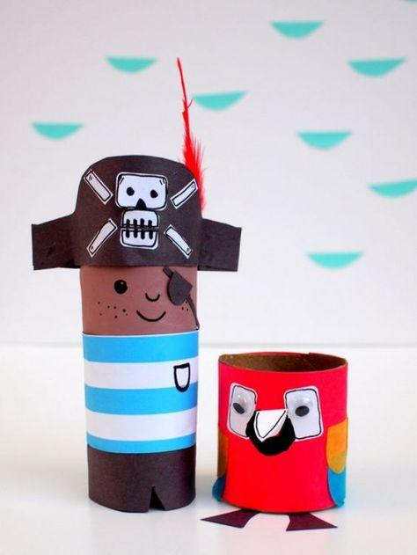

PREGUNTES
-qui eren els pirates
-on vivien
-què feien
-noms d´alguns pirates
-tipus de pirates (bucaner,corsari,...)
-com vestien
-tipus de vaixells (goleta,bergantí,galió...)
-com s´organitzaven dintre del vaixell
-què menjaven

*EL TRESOR DEL PIRATA (matemàtiques)

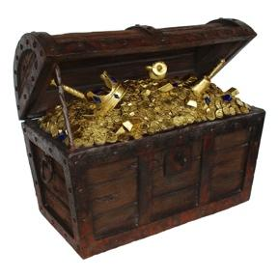
Els pirates sovint trobaven tresors plens de monedes, joies i objectes valuosos.
Ara treballaràs les nostres monedes, els euros.
Aquí tens activitats per a fer.

-Aquest és un joc de monedes amb daus. Munta els daus i fes el joc.
https://www.aprenentamblesmans.cat/joc-dels-daus-amb-monedes/

-Entra al llibre de text de 2n i fes les activitats de les monedes.
www.weeras.com
usuari: alumneinicial@itaca.cat
contrasenya: itaca1920
Busca el llibre de matemàtiques de 2n. A la unitat 11 hi ha uns exercicis amb monedes molt divertits. A la unitat 12 hi ha uns mapes del tresor per a resoldre.

*ESCRIU UN CONTE SOBRE EL MAR ! (català)
Escriu a l'ordinador un conte de 6 vinyetes que es titula “Salvem el mar”.
T´ha agradat ?
http://apliense.xtec.cat/petites_histories/index.php?lang=ca

*ESCOLTA EL CONTE DE LES 3 BESSONES I LES PIRATES (castellà)

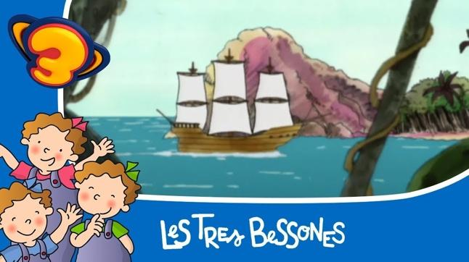

https://www.ccma.cat/tv3/super3/les-tres-bessones/les-tres-bessones-i-les-pirates/video/5470405/
Ara escriu un resum (personatges, què passa, com acaba) del conte que acabes d´escoltar, però fes-ho en castellà!
Difícil ?
Aquesta feina ens l´has d´enviar per correu.

*AVALUACIÓ DE LES ACTIVITATS DE LA SETMANA
TASQUES SETMANA  4-8 de maig  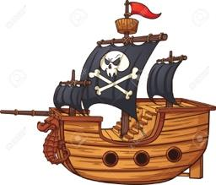 | HE FET LES TASQUES?  (Omple amb sí o no) | COM M’HA ANAT LA SETMANA?  M’ha agradat? Quines dificultats he tingut?  Si no has fet alguna tasca, per què?
Medi, plàstica:
Projecte dels pirates
(envia-ho a les mestres)
Matemàtiques:
Activitats de les monedes
al llibre digital.
Català:
Escriure un conte a l´ordinador sobre el mar.
Castellà:
Les 3 bessones ( resum en castellà).
(envia-ho a les mestres)
Activitats per anar fent...
Quines estàs fent ?
Música:
Fitxa de ritme i Lego
Ens has d'enviar la graella al correu.

*ACTIVITATS PER A ANAR FENT...
-Recorda que has d'intentar llegir cada dia.
Aquí tens uns contes que pots llegir a l'ordinador o que te´ls poden llegir els pares perquè són una mica llargs.
http://conteslaurajoan.cat/wp-content/uploads/2020/02/26_demografia.pdf

-Has d´escriure al “Diari de confinament” les coses que fas i que et passen, com et sents,...

-Exercicis de matemàtiques per anar fent
http://calculomates.com/sumas-y-restas/con-llevadas/ (sumes i restes)
https://www.slideshare.net/MonicaRoigeSedo/problemes-per-segon-de-primria (problemes)

